8. Mejoras realizadas y partes pendientes

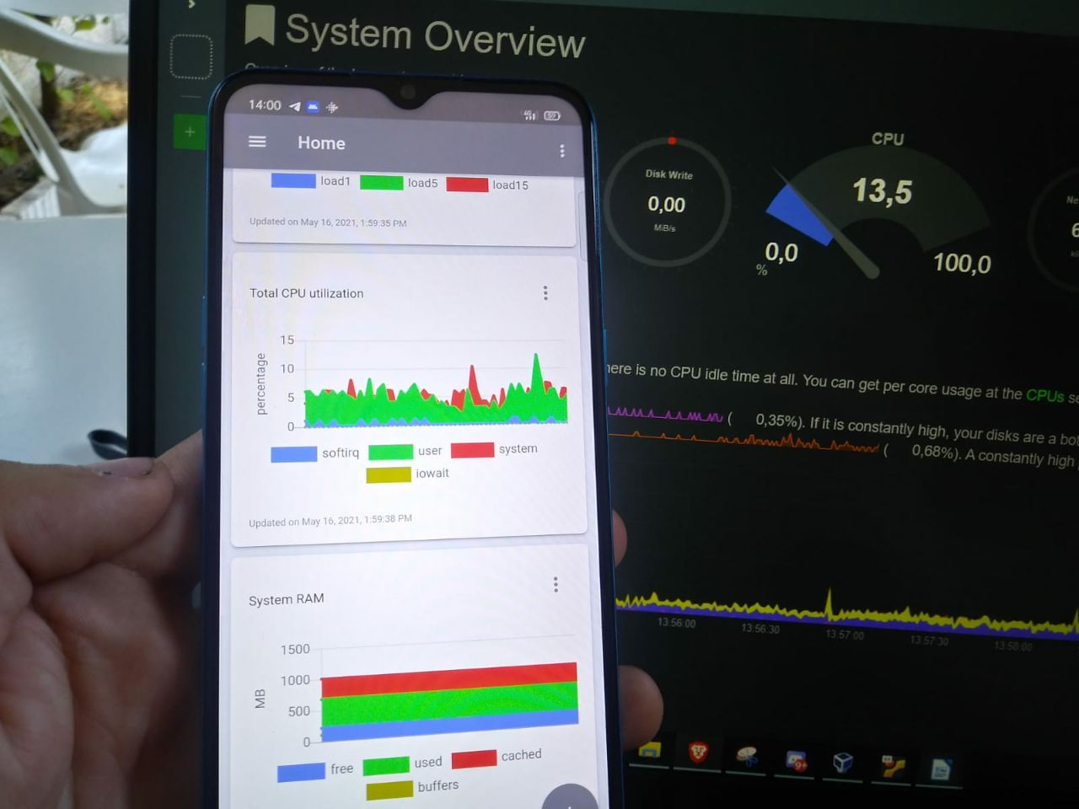
Aquí podemos observar una de las mejoras que he realizado , Netdata tiene su propia aplicación para Smartphones , lo único que debemos de hacer es añadir la dirección IP de nuestro servidor , en un futuro cambiaremos la dirección IP por nuestro DDNS.

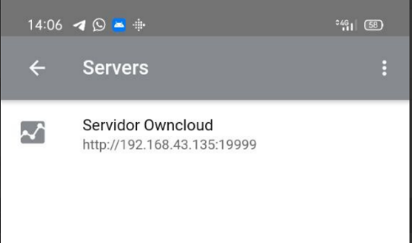

En esta captura , podemos apreciar como hemos añadido el servidor a la aplicación NetData .

Configuración para poder acceder a mi servidor desde fuera de la red local

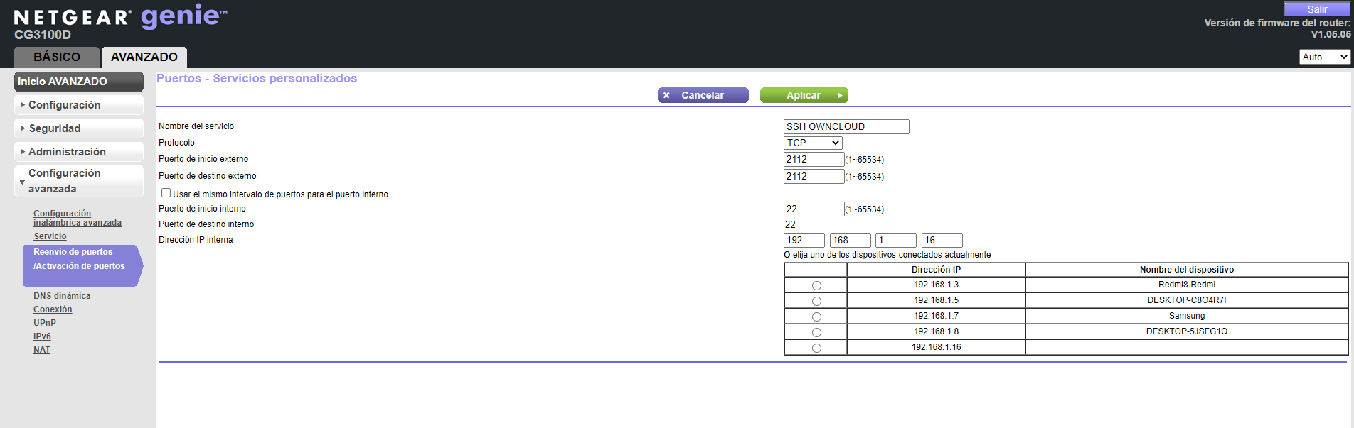
Para poder acceder a nuestro servidor vamos a utilizar SSH y para poder acceder desde fuera de la red local donde se encuentra nuestro servidor debemos de hacer un reenvío de puertos en nuestro router , en mi caso he creado una regla en la cual todas las peticiones que se soliciten a mi dirección IP publica por el puerto 2112 se reenvíen al puerto 22 de mi servidor Owncloud (Importante habilitar el puerto 22 en el servidor)

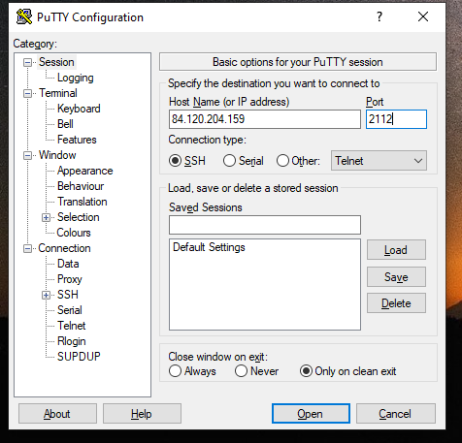

Aquí podemos ver como vamos a acceder mediante PuTTY en otra máquina Windows que no se encuentra en la misma red , utilizando la IP Pública del router donde se encuentra el servidor instalado y utilizando el puerto 2112.

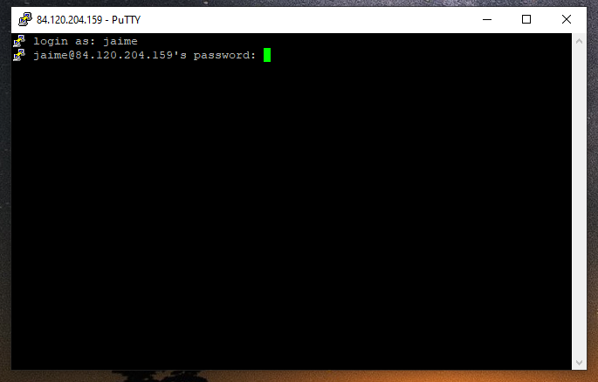
Introducimos el usuario y la contraseña de nuestro servidor Owncloud.

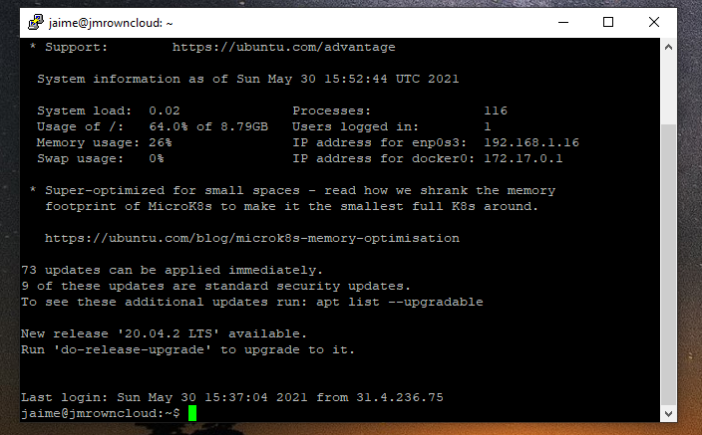
Y finalmente podemos observar como hemos entrado correctamente a nuestro servidor Owncloud desde una red diferente.

Subir documentación a GitHub con GitBash

